İLERİYİ DÜŞÜNÜN GERİ DÖNÜŞTÜRÜN (THINK ABOUT THE FUTURE AND RECYCLE)

Proje Koordinatörü: Burcu KÖSE ÖZDEMİR
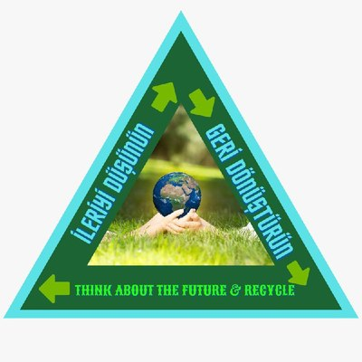

TR: Atıkların geri dönüştürülerek tekrar kullanılabileceğinin önemine vurgu yapılarak ve öğrencilerin bu süreçte aktif olmaları sağlanarak birçok geri dönüşüm ürününün ortaya konacağı bir projedir.
EN: It is a project in which many recycling products will be put forward by emphasizing the importance of recycling and reusing waste and ensuring that students are active in this process.

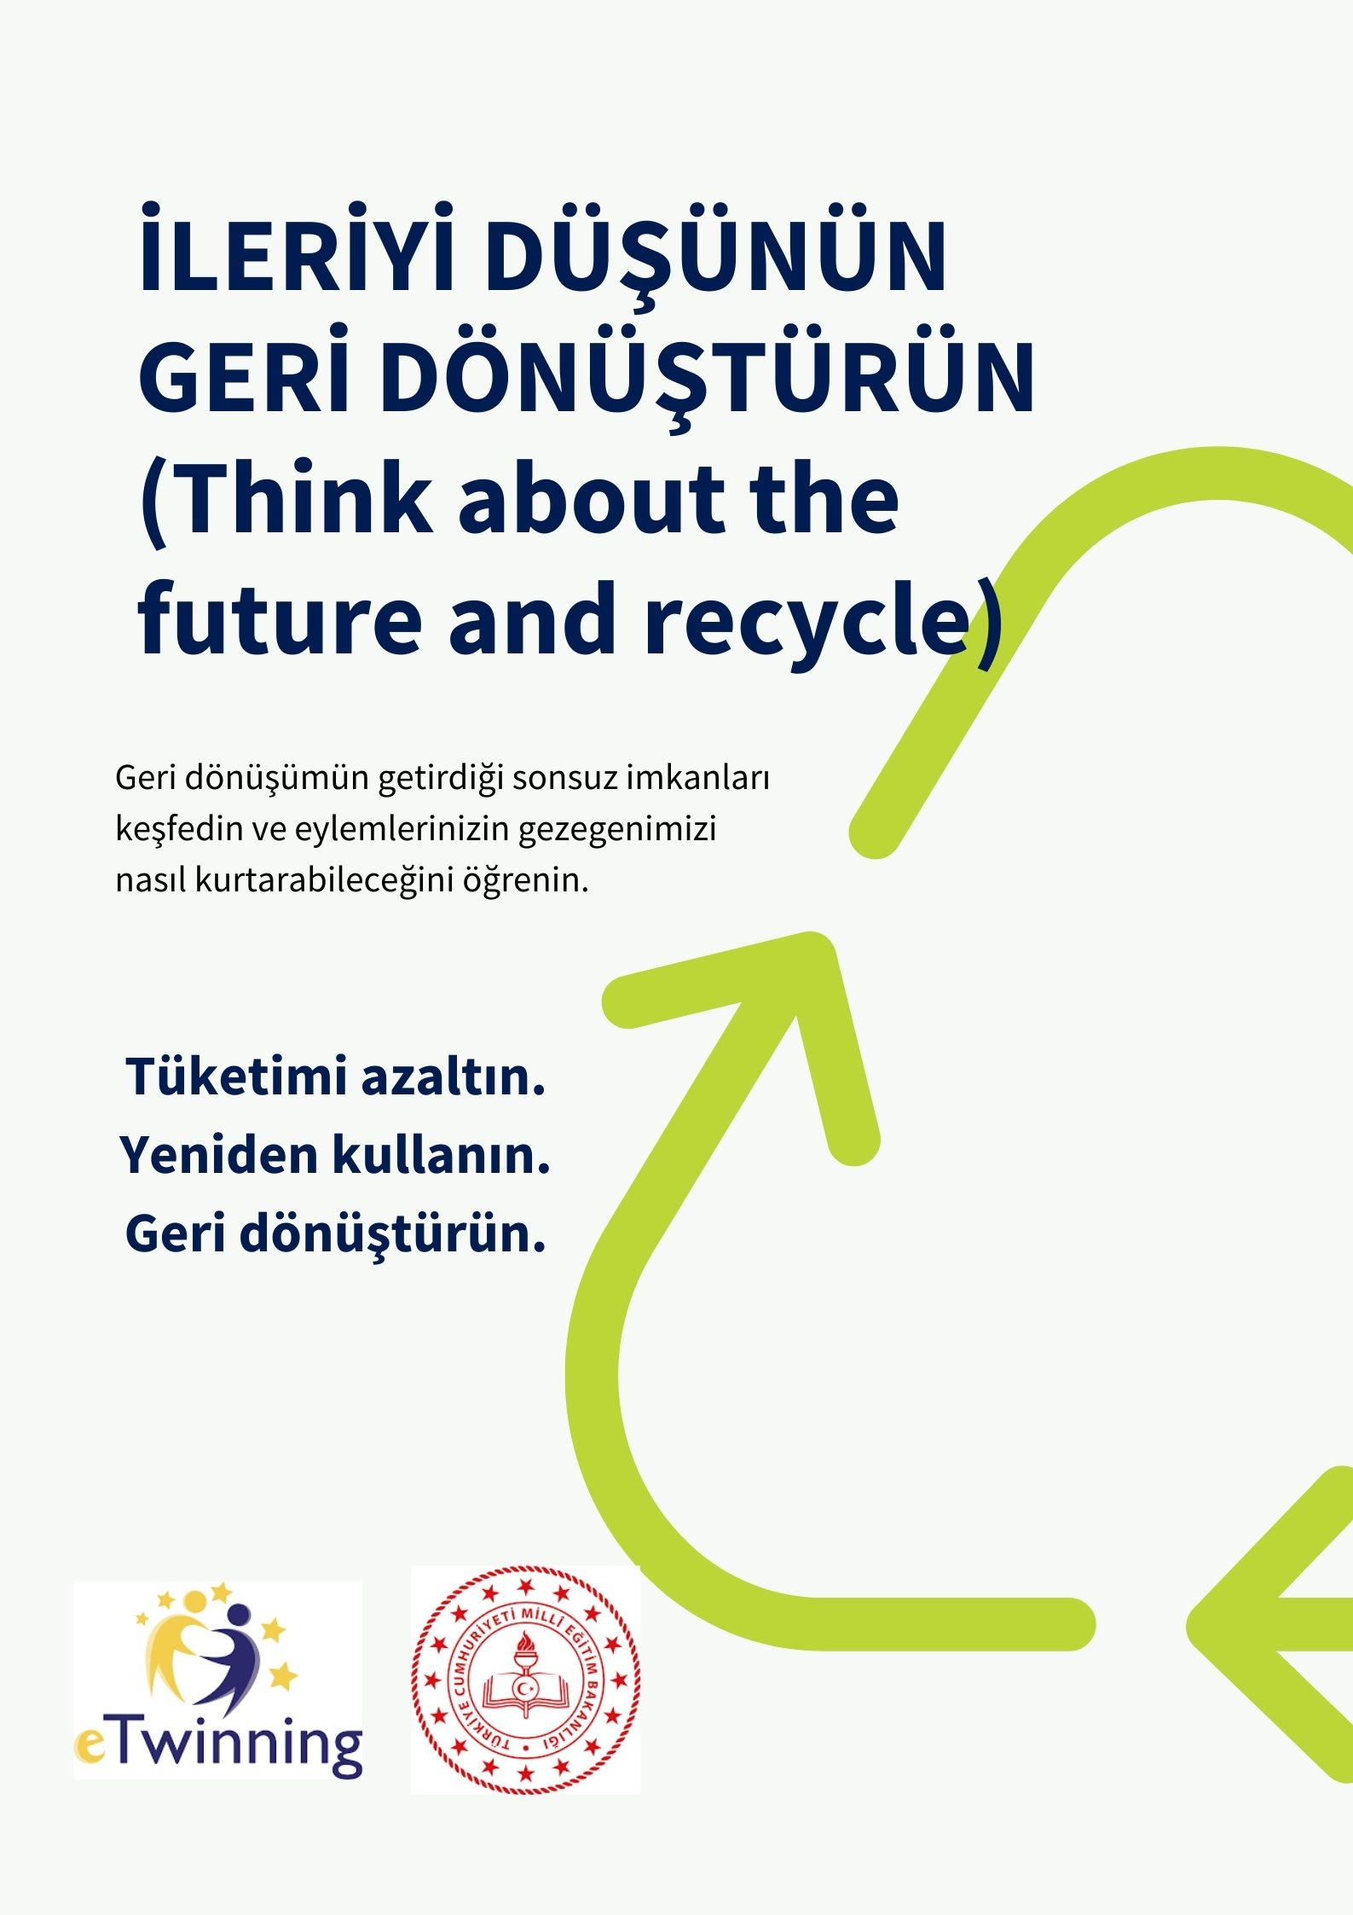
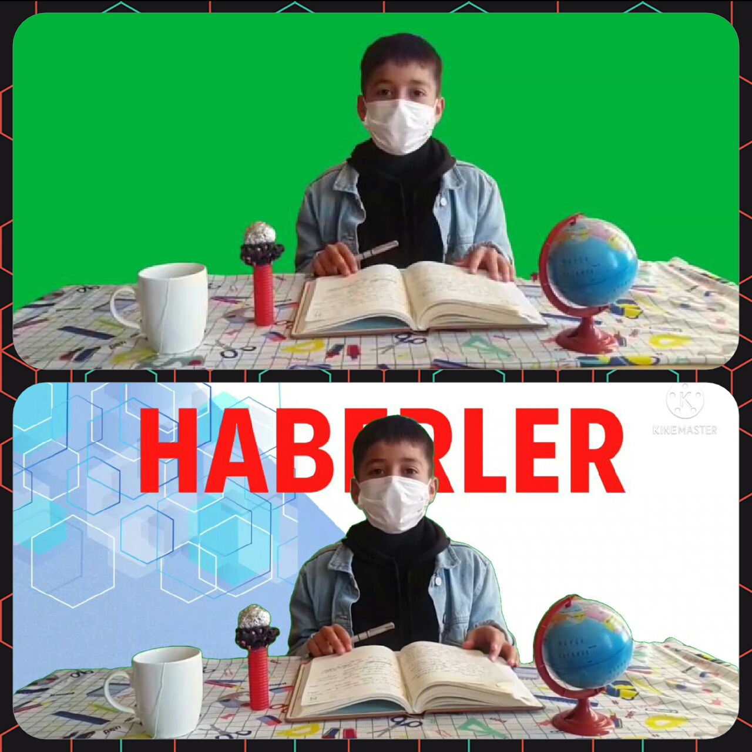

Yeşil ekran uygulaması ile sınıfımızı bir haber stüdyosuna çevirdik ve Kahramanmaraş’tan güzel geri dönüşüm haberleri var…
https://youtu.be/LWy9RxE5G8E

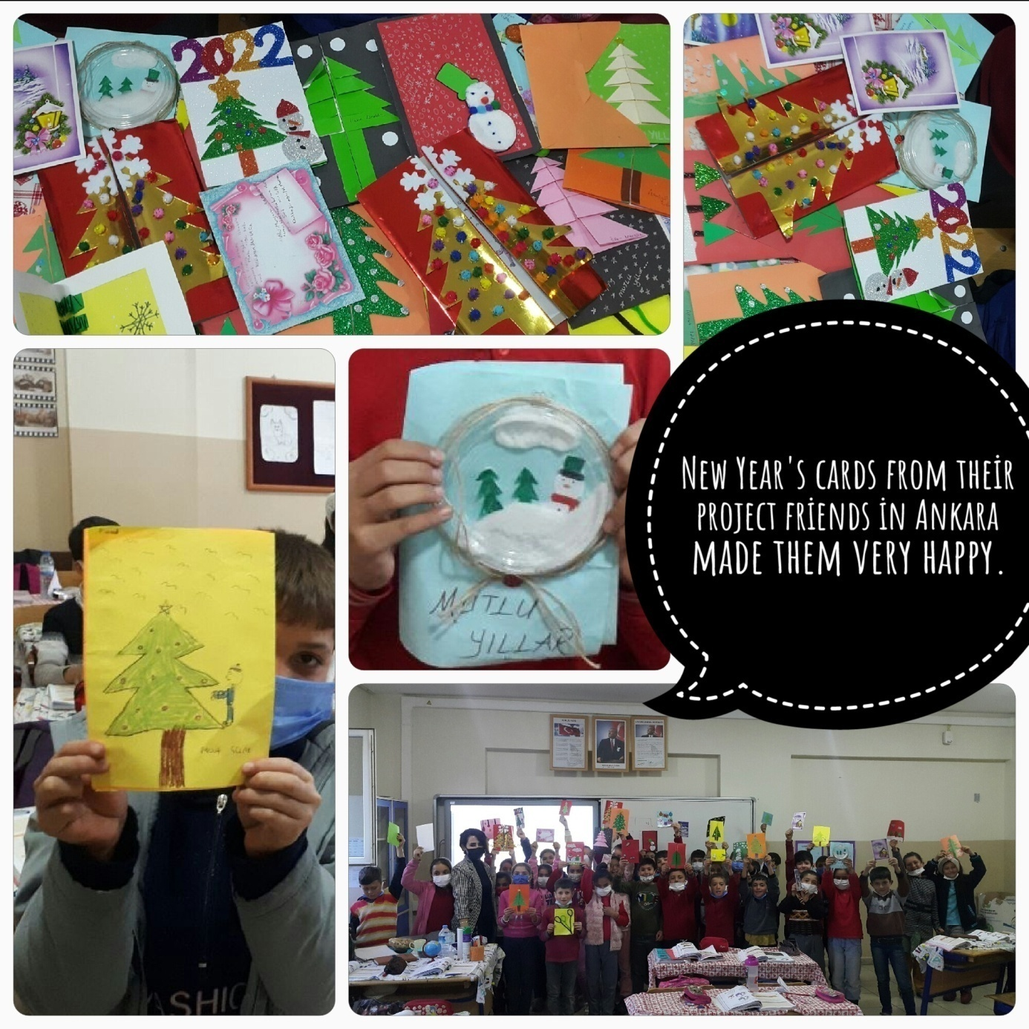

Ankara’daki ortaklarımızdan gelen yeni yıl kartları….

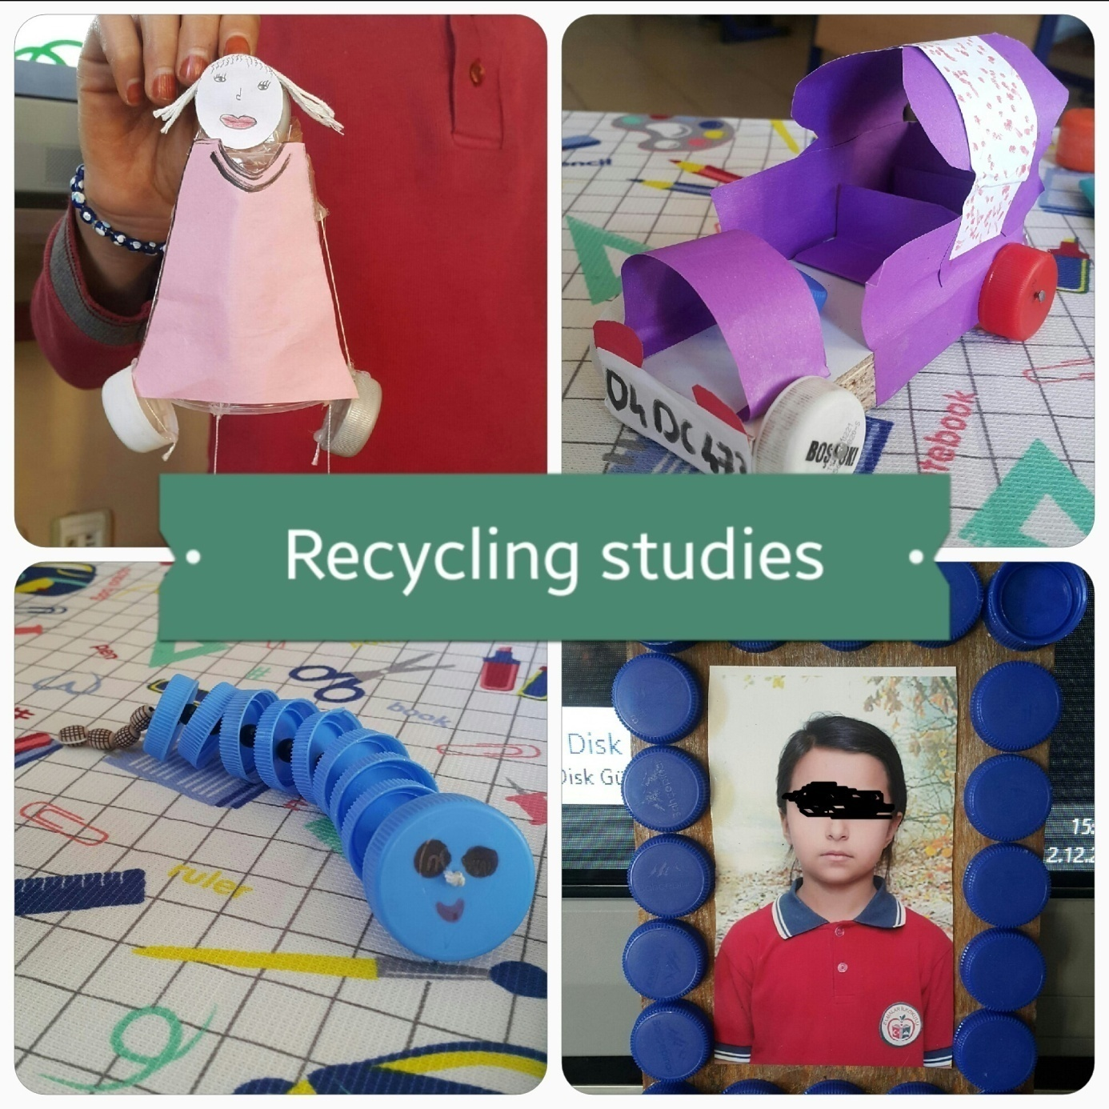

Chatter pıx kullanarak konuşturduğumuz geri dönüşüm ürünlerimiz…

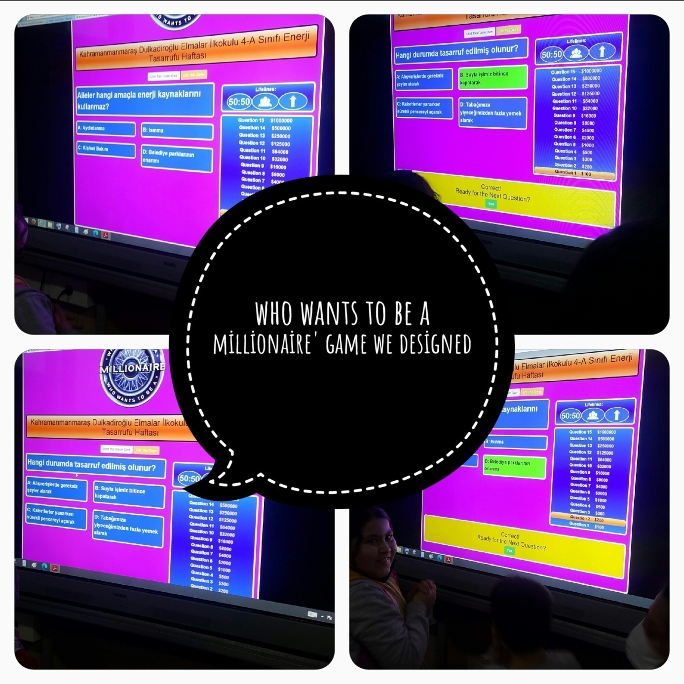

Tasarladığımız oyunlar…

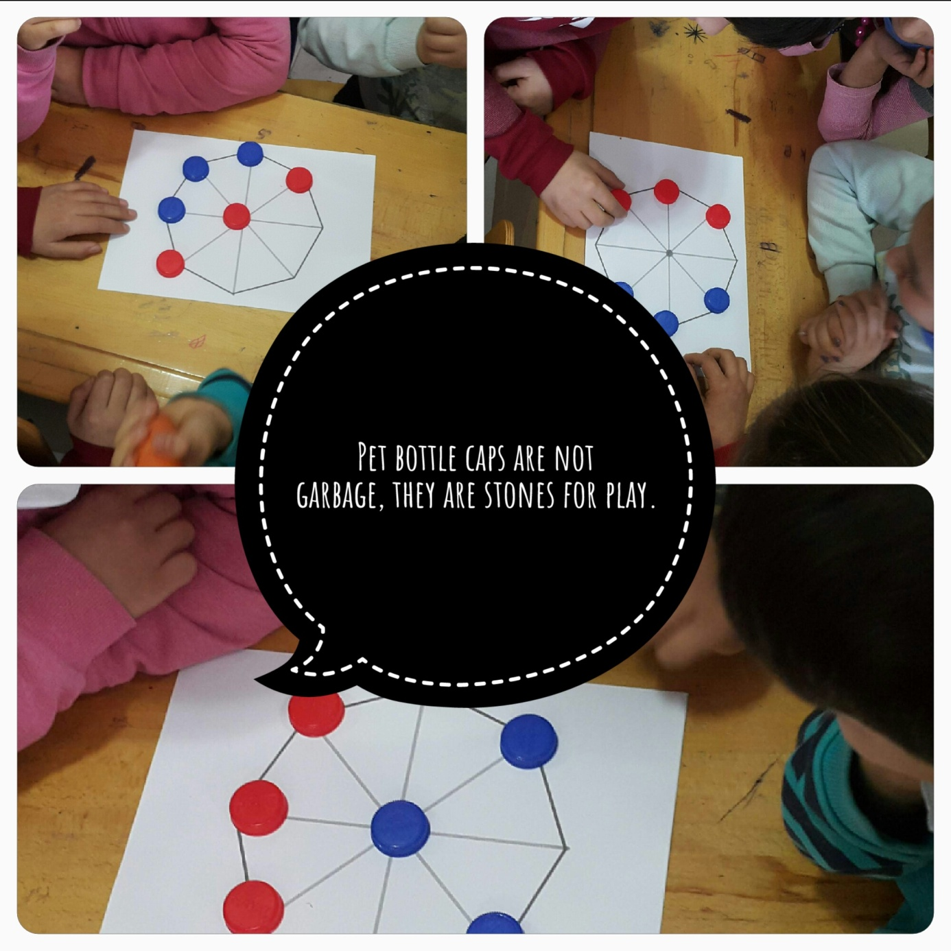

Siz yoksa kapakları çöpe mi atıyorsunuz?
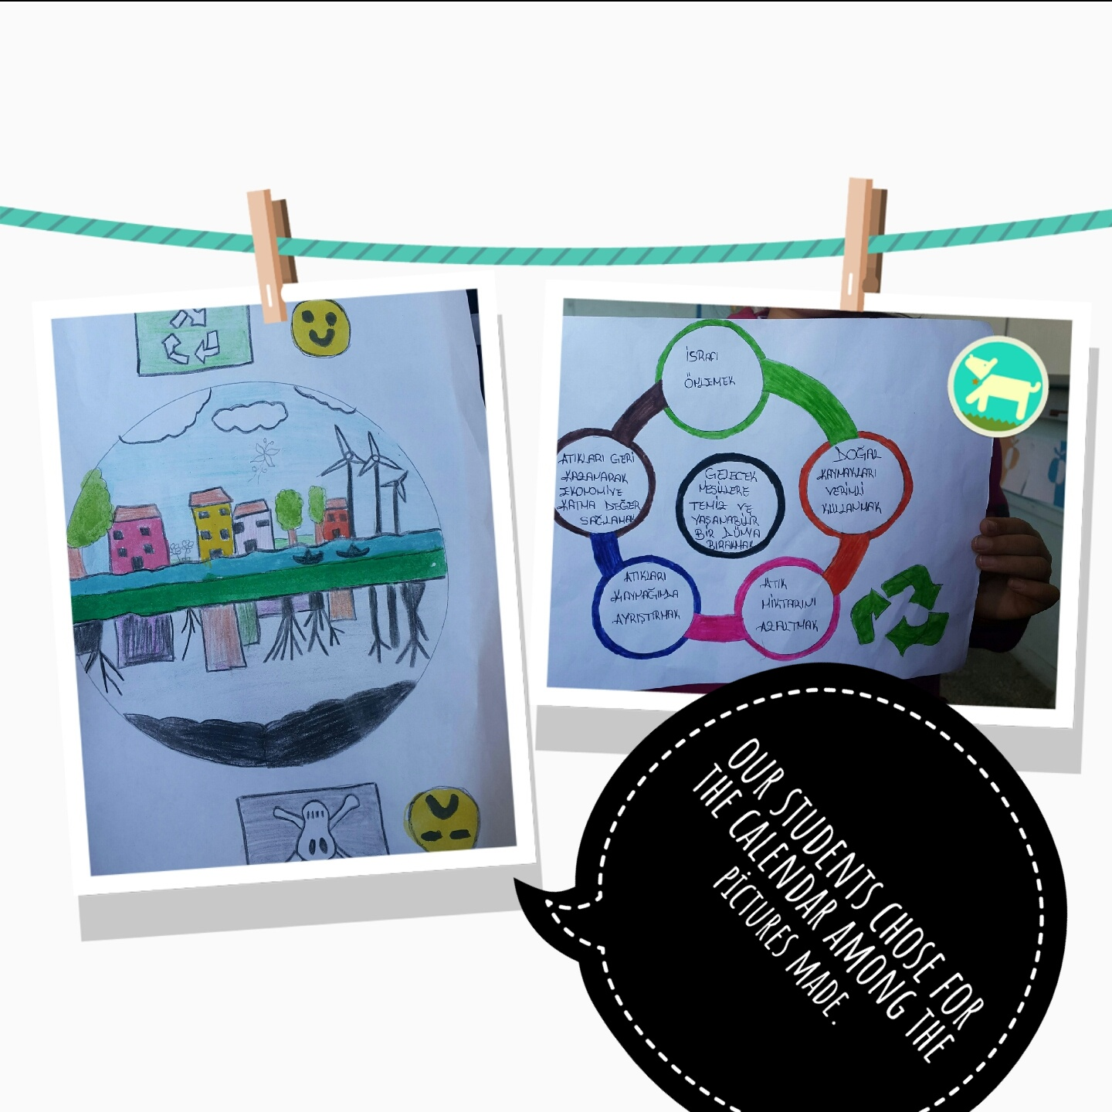

Öğrencilerimizin takvim çalışması için hazırladığı resimler…

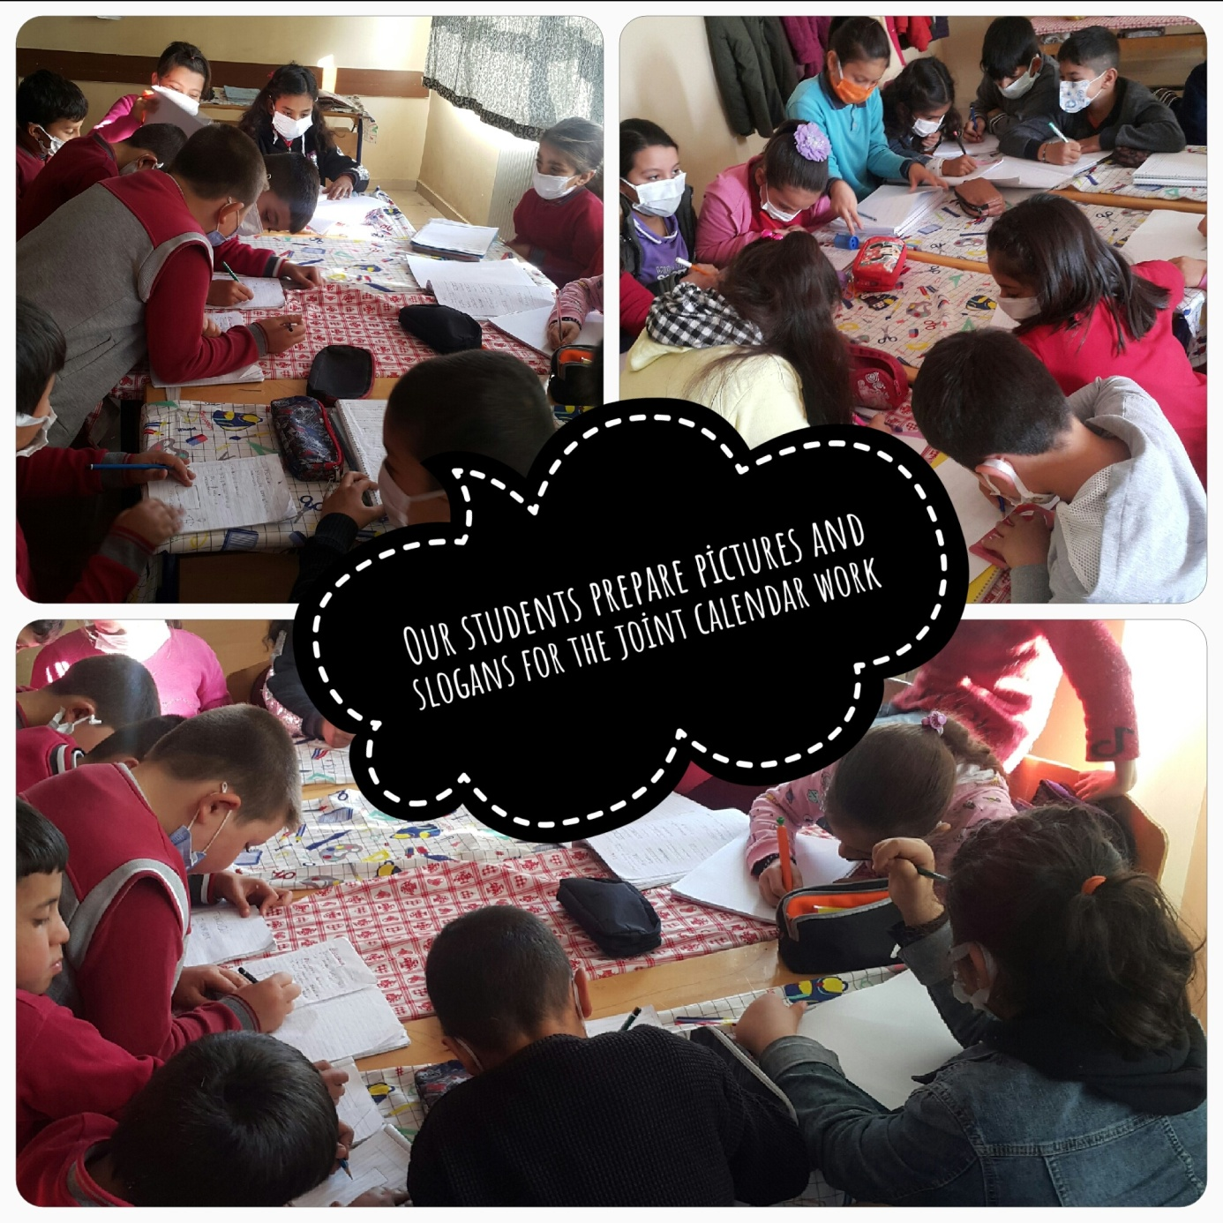

Ortaklarımızla birlikte hazırlayacağımız takvimler için grup çalışmaları ve planlamalar yapılıyor…

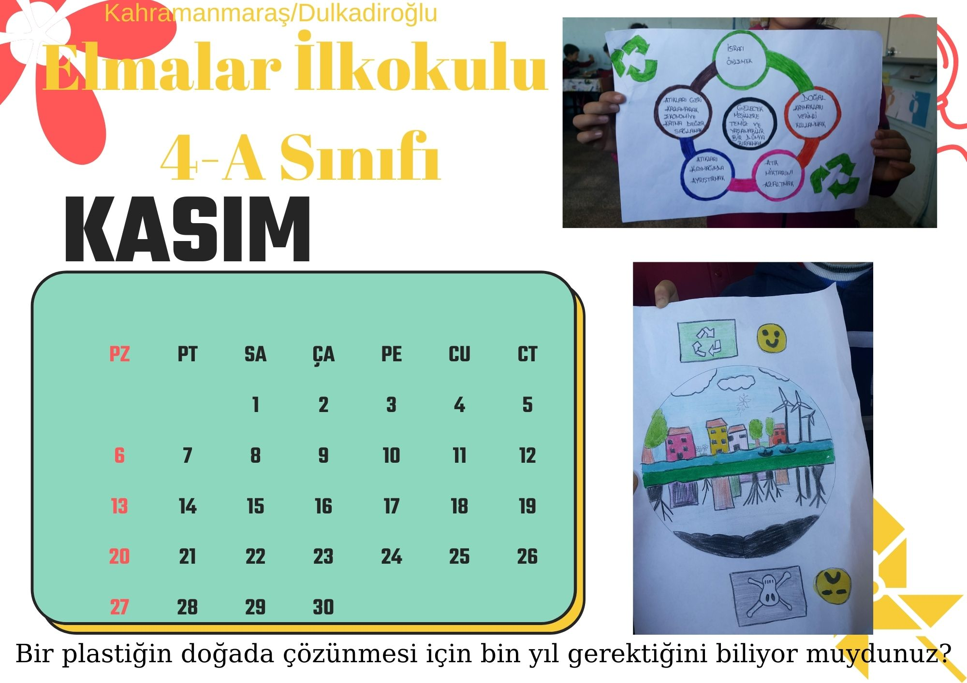

Vee takvimimiz hazır!!! Diğer ortaklardan gelen ayları da ekleyip sınıfımıza asacağız…

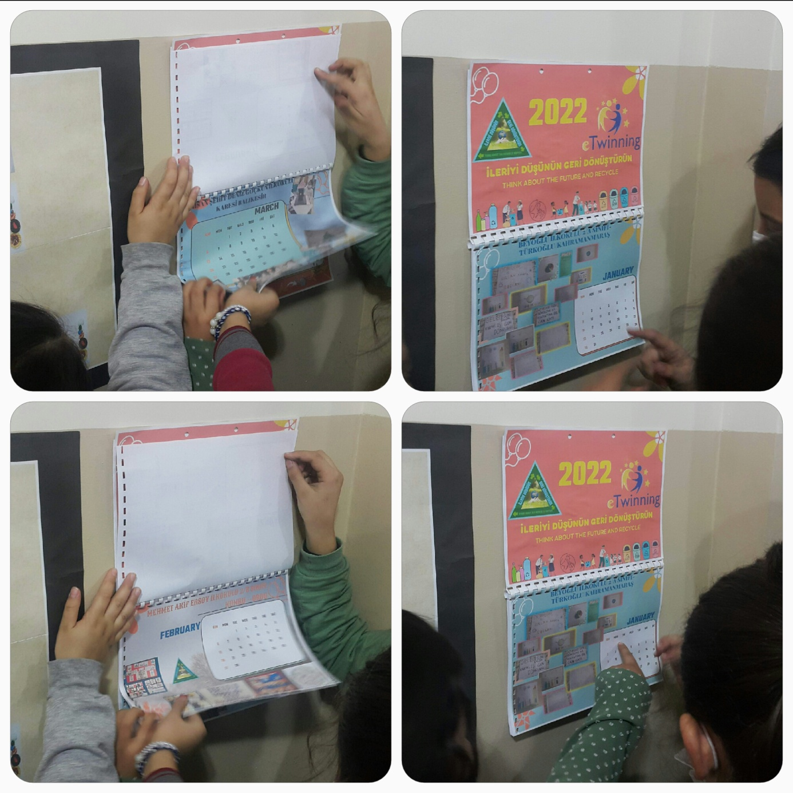

Takvimimiz sınıftaki yerini aldı…

